Annemette Bondo Lind

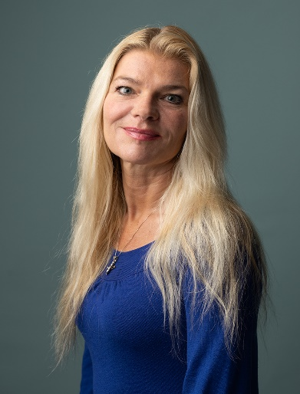
Associated Professor ved Institut for Psykologi og Institut for Folkesundhed
Tværvidenskabelig Ph.d. i sundhedsvidenskab og psykologi
- Uddannet cand mag i Nordisk sprog og litteratur og kunsthistorie fra Århus Universitet
- Suppleringsfag i psykologi
- Med i ledelsen og organisation af Forskningstræningen, Speciallægeuddannelsen i almen medicin, Region Nord
- Psykoterapeutisk grunduddannelse i integrativ psykoterapi ved Dansk Institut for Psykoterapi
- Uddannet kognitiv terapeut (advanced) fra Kognitiv center i Risskov ved Merete Mørch
- Uddannet i ACT - Acceptance and Commitment Therapy - ved Steven Hayes
- Uddannelse i essensterapi ved Human Education Group - udvikling gennem emotionel transformation
- Uddannet i hypnoterapi
- Uddannet i Somatic Experincing ved Peter Levine
- Uddanenlse i Emotionsfokuseret parterapi ved Lone Algot Jeppesen
- Tidligere forsker ved Forskningsklinikken for Funktionelle Lidelser og Psykosomatik
- Forsker ved Psykologisk Institut, Aarhus BSS
- Forsker i humanistisk sundhedsvidenskabelig forskning
- Speciale i Grounded Theory
- Forsker inden for Stress, stresshåndtering og somatiseringstilstande - Betydningen af mindfulness-baseret kognitiv terapi set fra et patientperspektiv - Bio-psyko-socio-kulturelle processer fra individperspektiv til kontekst
- Foredragsholder og kursusleder ved diverse organisationer
- Tidligere Kognitiv terapeut ved Lægerne Banegårdspladsen 6, Århus
- Privatpraktiserende Psykolog individuel/gruppe/parterapi
- Ledersupervisor fx work-life balance, arbejdsrelateret stress, motivation af medarbejdere
- Privatpraktiserende psykolog kognitiv/ACT terapeut/Somatic Expereincing therapist
- Psykologforløb med speciallæger i almen medicin og uddannelseslæger i almen medicin

